Atelier Professionnel :

Erreurs :
Le logo ne s’affiche pas.
Les boutons cliquables ne fonctionnent pas.
Les dates ne sont pas à jour.

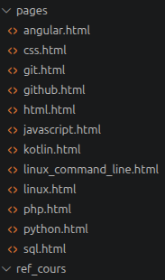
1.1) Création des pages pour que les boutons cliquables fonctionnent.

1.2) Mise à jour des dates
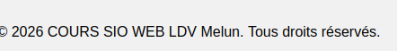

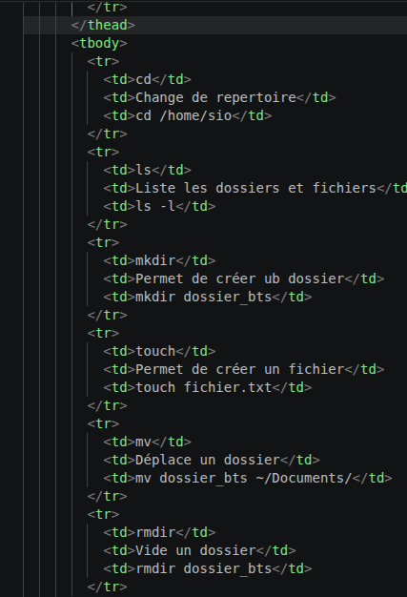
2) création de la Page commande LINUX
